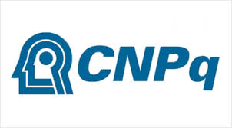 

Relatório FINAL

Iniciação Científica – PIBIC

Processo: 147392/2017-9

Estudo De Fenômenos .....

Bolsista:

Eduardo Sard da Silva

IP&D- UNIVAP

Orientador:

Prof. Dr. Arian Ojeda González

IP&D- UNIVAP

Co-rientador:

Período:

1 de setembro de 2023 a 31 de Agosto de 2024

Local:

IP&D- UNIVAP São José dos Campos, SP/Brasil

Agosto de 2024

**Índice**

**1 - Contextualização**.............................................................................................................3

**2 - Introdução**.......................................................................................................................4

**3 - Revisão Literária**..............................................................................................................5

**3.1 - Plasma Atmosférico Não Térmico** ...........................................................................5

**3.2 - Semente de linhaça dourada**....................................................................................7

**3.3 - Alimento de origem animal**.......................................................................................9

**4 - Objetivo**.........................................................................................................................12

**5 - Materiais e métodos**.....................................................................................................12

**5.1 - Aquisição das sementes de linhaça dourada**..........................................................12

**5.2 - Aquisição do corte bovino**.......................................................................................12

**5.3 - Processo de irradiação por plasma atmosférico nas sementes de linhaça**...........13

**5.4 - Extração do óleo das sementes irradiadas a plasma atmosférico**.........................14

**5.5 Meio de Cultura utilizado para as sementes e o óleo irradiado a plasma atmosférico**.........................................................................................................................15

**5.6 - Análises**....................................................................................................................16

**5.7 - Processo de irradiação por plasma atmosférico no corte bovino**.........................16

**6 - Resultados e discussão**..................................................................................................18

**6.1 - Resultados e discussão do teste microbiológico com a semente e o óleo de linhaça irradiado por plasma atmosférico**.........................................................................18

**6.2 - Resultados e discussão do FTIR** .........................................................................20

**6.3 - Resultados e discussão do teste microbiológico, com bactérias extraídas de carne bovina, após irradiação de plasma elétrico**.......................................................................21

**7 - Conclusão**......................................................................................................................22

**8 - Etapas do projeto**..........................................................................................................24

**8.1 - Descrição das etapas do projeto**.............................................................................24

**8.2 - Cronograma por etapas**..........................................................................................25

**9 - Agradecimentos**............................................................................................................25

**10 - Referências**.............................................................................................................................26

**1 – Contextualização**

Este relatório de projeto é uma continuidade do trabalho iniciado em 2018. Os estudos inicias trataram da análise da ação do plasma não térmico em óleo de semente de linhaça a fim de explorar o efeito da técnica de plasma não térmico na eliminação de microrganismos no óleo e nas sementes não tratadas. Os resultados indicaram disparidade, tanto em amostras de óleo e como nas sementes tratadas como nas sementes não tratadas. Assim, foi realizado um estudo para entendimento da não proliferação do fungo nas sementes adquiridas sem o tratamento a plasma. Ajustes na metodologia dos processos microbiológicos foram realizados para garantir a eficácia dos resultados. Nesta etapa alguns testes serão repetidos para que os dados estatísticos fiquem com maior acurácia e foi introduzido uma nova amostra no processo. A amostra a ser introduzida nesta etapa trata-se da carne bovina e os estudos de proliferação de microorganismos que serão estudados.

**2 - Introdução**

Desde os primórdios da humanidade, as técnicas de conservação de alimento possuem uma atenção especial e, pode-se dizer, até instintiva para a sobrevivência. O homem pré-histórico através da descoberta do fogo e o uso do sal, desenvolveu processos de conservação dos alimentos, como a defumação e a conservação de carnes, respectivamente. Assim, ele compreendeu que a conservação dos alimentos seria importante para a sua sobrevivência durante as épocas de escassez, permitindo que os alimentos perecíveis de origem animal e vegetal, fossem armazenados. Dessa forma, ao longo da história da humanidade, esses métodos vêm se aprimorando, visando alcançar técnicas cada vez mais seguras e eficazes, que abrangem métodos em todas as etapas da produção do produto alimentício, ou seja, desde a plantação, colheita, transporte, a embalagem mais adequada e as formas como o alimento será armazenado durante toda a produção até chegar nos pratos dos brasileiros.

Atualmente, as técnicas de conservação de alimentos visam o aumento da vida útil, através da inativação de microrganismos, de reações enzimáticas, químicas ou físicas que podem degradar o alimento, e ao mesmo tempo, manter as características nutricionais e organolépticas [1]. Nesse contexto, o plasma atmosférico não térmico (NTAP) demonstra-se uma nova e promissora tecnologia de preservação de alimentos [2].

O Plasma, na literatura, é considerado como uma das “Tecnologias Emergentes de Preservação de Alimentos” pois é capaz de inativar microrganismos em curto tempo de aplicação, a temperatura ambiente, o que o torna particularmente interessante para produtos alimentícios sensíveis ao calor. Além disso, possui natureza não-tóxica e reduz o consumo de água e agentes químicos, quando comparados com outros métodos de conservação dos alimentos, resultando na redução significativa de efluentes, o que é benéfico não apenas do ponto de vista econômico, mas também ambiental. [2]

Quando um alimento é tratado a plasma, consequentemente, aumenta o período de conservação [1], aumentando o prazo de validade e diminuindo os riscos de intoxicação alimentar [3].

Considerando que o uso do plasma para a esterilização de superfícies já é regulamentado pelo Ministério da Saúde [4] e que a eficácia desse processo vária de acordo com a composição e o fluxo do gás utilizado, pressão, vazão, potência, a distância do alimento em relação à tocha de plasma e o tempo do tratamento, o aprofundamento de pesquisas com a verdadeira ação do plasma na qualidade nutricional dos alimentos torna-se fortemente válida, visando aprimorar os processos esterilização na indústria alimentícia, garantindo a segurança alimentar [5].

Problemas com contaminação de produtos alimentícios de origem animal trazem grande prejuízo financeiro para as indústrias e aumenta os riscos de Doenças Transmitidas por Alimentos (DTA). Por exemplo, em fevereiro de 2019, foi recolhido 164,7 toneladas de frango da Perdigão, destinado ao mercado doméstico de 13 estados, devido a presença de *Salmonella* [8].

Em vista disso dos processos de contaminação aqui descritos, a carne de ave ou boi são uma proposta para o tratamento com o plasma atmosférico não térmico (NTAP) e para posterior análise da composição nutricional.

**3 - Revisão Literária**

**3.1 - Plasma Atmosférico Não Térmico**

O plasma, definido como um gás eletricamente condutor, foi reconhecido pela primeira vez em 1879 pelo físico inglês Wiliam Crookes como um novo estado da matéria, sendo assim considerado o quarto estado da matéria, além do sólido, líquido e gasoso [9]. Um gás ionizado com moléculas e átomos excitados, radicais livres, elétrons, íons positivos e negativos e radiação UV que apresentando intensas interações. Esse gás é gerado por pressão reduzida, pressão atmosférica ou temperatura ambiente, por isso esse é um processo considerado rápido, barato e eficaz para a esterilização de produtos [5], processo esse que vem se tornando cada vez mais comum, diante do fato que o uso do plasma para a esterilização de superfícies já é regulamentado pelo Ministério da Saúde [4]. O plasma se mostra eficiente nos processos de esterilização devido aos íons e as espécies reativas de oxigênio e nitrogênio contidas no mesmo, como por exemplo, ozônio, superóxido, radicais hidroxilo, óxido nítricos, entre outros, que são produzidos quando o plasma entra em contato com o ar. Essas espécies reativas que possuem atividade antimicrobiana, para bactérias, bolores, leveduras e esporos bacterianos e fúngicos [2], interagem com moléculas vitais do organismo e da reprodução microbiana, modificando enzimas, DNA, RNA e fosfolipídios, inativando esses micro-organismos e tornando o produto estéril [4].

Muitos estudos já foram realizados provando a eficácia do plasma no processo de esterilização de alimentos, podemos citar o artigo “Avaliação microbiológica após a irradiação com plasma atmosférico em sementes de linhaça dourada.”[10]. Além deste podemos citar também o artigo “Plasma Frio aplicado em mangas da variedade Coquinho” [11], no qual também mostra como o plasma inibiu o crescimento de micro-organismos.

Com o tratamento a plasma atmosférico é possível alcançar várias vantagens, por exemplo, minimizar as perdas de alimentos, principalmente dos alimentos frescos através da descontaminação e prolongar a vida de prateleira. O plasma pode ajudar a melhorar a Saúde Pública, já que muitos dos micro-organismo presentes nos alimentos podem ser patógenos, com esse tratamento muitas das intoxicações alimentares poderiam ser evitadas. Esse tratamento também aumenta a vida útil do produto, ampliando as possibilidades de exportação dos alimentos para longas distâncias, fortalecendo o comercio internacional. E é uma ótima opção as substancias químicas, como o etileno utilizado para a desinfecção, que diante da sua natureza tóxica possui um relevante impacto ambiental, tornando interessante a substituição pelo plasma atmosférico [12].

Além disso, na indústria alimentícia o plasma pode ser utilizado como técnica de descontaminação para equipamentos, embalagens e superfícies [2]. Porém, quando aplicado nos alimentos, o plasma pode alterar não só a qualidade nutricional do alimento, mas também a palatabilidade do mesmo. A maioria dos estudos publicados sobre o assunto, não possui analise nutricional do alimento após o tratamento. Por isso o estudo dos efeitos do Plasma Atmosférico Não Térmico (NTAP) na composição dos alimentos se faz muito necessário [2].

**3.2 Semente de linhaça dourada**

A linhaça, conhecida cientificamente por “*Linum usitatissimun*” é pertencente à família das Lináceas, são sementes oleaginosas, achatadas e arredondadas com um diâmetro de aproximadamente 2 mm. Composta por cerca de 35-45% de gordura, de 23-30% de carboidratos e 18-25% de proteínas [13]. Para uma quantificação mais especifica dos nutrientes presentes na semente, podemos analisar os dados a baixo na Tabela TACO (Tabela Brasileira De Composição dos Alimentos), que mostra a composição nutricional, em 100g, da semente de linhaça [14].

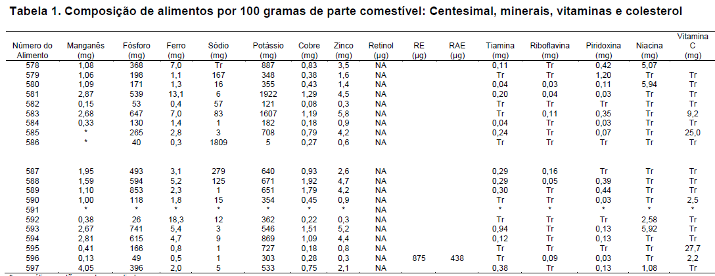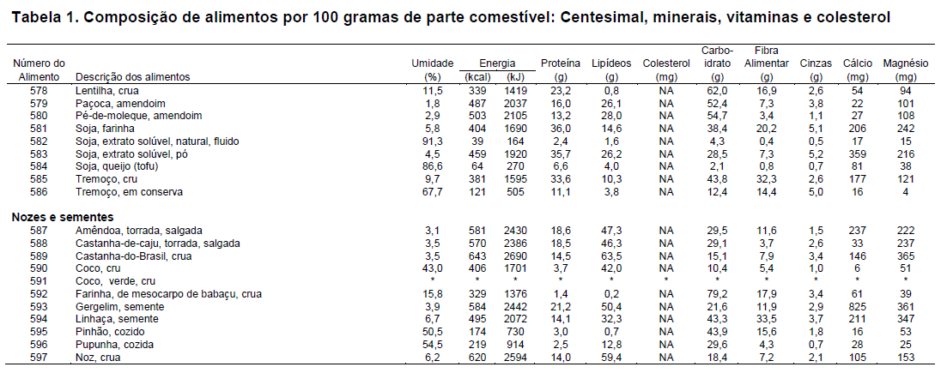**Tabela 1- Composição da semente de linhaça por 100 gramas de parte comestível: Centesimal, minerais, vitaminas e colesterol [14].**

Existem duas variedades, temos a linhaça marrom que é mais utilizada como matéria prima nas indústrias e é a mais cultivada em regiões mais quentes e úmidas, e a linhaça dourada que e a mais cultivada em regiões com clima mais frio e ameno, é a mais usada para a alimentação já que possui mais componentes importantes para o organismo humano [15].

**Figura 1 - Semente de linhaça dourada e marrom.**

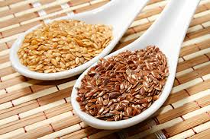

**Fonte: Depositphotos**

Dentre a composição nutricional da linhaça, essa semente é fonte de ácidos graxos monoinsaturados importantes para o nosso organismo, como por exemplo, o ácido oleico que atua no controle de lipoproteínas de baixa intensidade nocivas (LDL) e das lipoproteínas de alta intensidade benéficas (HDL) [16]. Além disso, a linhaça é uma semente rica em outros ácidos graxos essenciais (55% de Ômega 3, 14,5% de Ômega 6 e 18,6% de Ômega 9), importantes para os processos de equilíbrio do colesterol e hormonal.

Como uma semente oleaginosa, existe o óleo de linhaça que possui coloração amarelada e sabor ligeiramente amargo. Esse óleo contém lignina, isoflavona e fitoesteróides que atuam na regulação dos hormônios sexuais, como o estrogênio, que diminui no organismo durante a menopausa, portanto, pode melhorar os efeitos da menopausa. Além das propriedades antioxidantes e estimulantes do óleo de linhaça, ele também é importante na prevenção de doenças cardiovasculares, doenças degenerativas e colabora para a redução do câncer de mama, próstata e pulmão. Quando extraído, pode ser utilizado em estado bruto, cozido ou refinado para fins industriais.

Além disso, a linhaça contém na casca vitamina E, classificada como lipossolúvel, é importante devido sua ação antioxidante no organismo, prevenindo o envelhecimento precoce. Possui também fibras que colaboram para regular o funcionamento intestinal [17].

Em seguida, podemos observar uma imagem do óleo de linhaça, extraído no laboratório de nanotecnologia e processos a plasma do instituto de pesquisa e desenvolvimento da UNIVAP.

**Figura 2 - Óleo de linhaça dourada.**

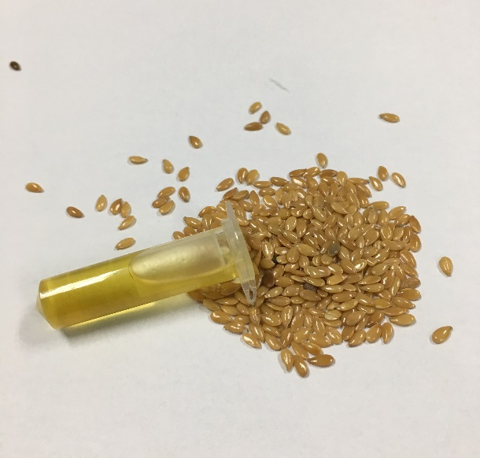

**Fonte: o autor (2019)**

A linhaça pode ser consumida crua ou como complemento alimentar em bolos, pães entre outras diversas receitas. Essa semente é importante também economicamente, sendo utilizada na indústria cosmética, na indústria farmacêutica de manipulação, na indústria alimentícia como ingrediente de diversos alimentos comercializados e nas indústrias em gerais para a produção de cremes, sabões, tintas, vernizes e resinas, rações animais, borrachas sintéticas, linóleo, calafetação de embarcações, na proteção de madeiras expostas ao tempo, etc [17].

**3.3 - Alimento de origem animal**

Dados do Sistema Nacional de Vigilância Epidemiológica das Doenças Transmitidas por Alimentos (VE-DTA) mostram que entre 2000 e 2014, a população brasileira teve 9.942 surtos e 148.433 internações por DTA [18].

Dado essa informação e atrelado ao fato que o Brasil é um dos mais importantes produtores de carne bovina no mundo, chegando ao mercado de 150 países e que 80% da carne bovina consumida pela população é produzida no Brasil [18] é importante aprimorar as Boas Práticas de Fabricação (BPF) e é necessário novas técnicas de conservação dos alimentos, visando a garantia da segurança alimentar para o consumidor e diminuindo nas industrias as perdas dos produtos alimentícios de origem animal por contaminação.

O decreto nº 9.013, de 29 de março de 2017, define carne como massas musculares maturadas e demais tecidos que acompanham, incluindo ou não a massa óssea correspondente, que procede de animais abatidos sob inspeção sanitária.

De acordo com a Tabela Brasileira de Composição de Alimentos (TACO), a composição centesimal da carne é em maior quantidade de água, seguido por proteínas [14]. A tabela 2 mostra parte da tabela Taco, com a composição, de cortes bovinos, por 100 gramas de parte comestível.

**Tabela 2- Composição da semente de linhaça por 100 gramas de parte comestível: Centesimal, minerais, vitaminas e colesterol [14].**

C:\Users\User\Pictures\2.PNGC:\Users\User\Pictures\3.PNGC:\Users\User\Pictures\4.PNGC:\Users\User\Pictures\5.PNG

 C:\Users\User\Pictures\22.PNG C:\Users\User\Pictures\33.PNGC:\Users\User\Pictures\44.PNGC:\Users\User\Pictures\55.PNG

No Brasil, os cortes bovinos respeita a separação natural dos músculos e direção das fibras [19]. A figura 3 representa os cortes bovinos e os respectivos nomes de cada peça.

**Figura 3 – Mapa dos cortes bovinos [11].**

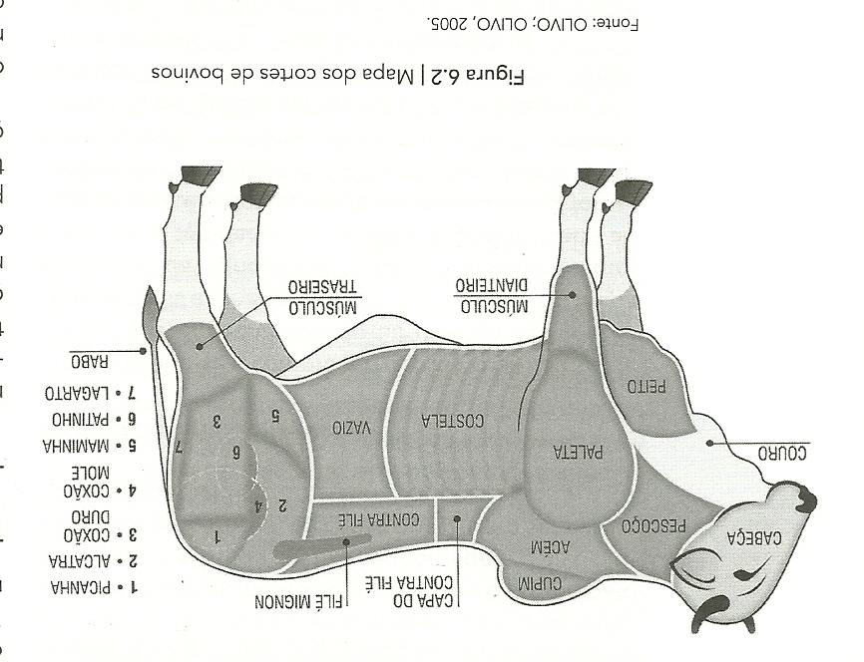

**Fonte: O**

Sabe-se que os músculos de animais vivos são estéreis, entretanto inicia logo após o abate, quando o tecido muscular é exposto, processos microbiológicos, físicos e químicos [20]. Por isso é importante observar os tratamentos no processo de abate *ante mortem*, *post mortem* e as técnicas de armazenamento. Tal etapas influenciam diretamente na qualidade da carne obtida, sendo importantes na capacidade de retenção de agua, cor, firmeza da carne, maciez sabor e suculência [19].

As principais fontes de contaminação em matadouros incluem equipamentos, Equipamentos de Proteção Individual (EPI), mão, ar, água, superfícies, armazenamento e transporte [20]. As contaminações também estão relacionadas com o contato com a pele, pêlo, patas e conteúdo gastrointestinal. Os principais microrganismos são coliformes, bacilos e estafilococos [21].

O processo de armazenamento ocorre de duas formas, na forma tradicional a carne é exposta diretamente a temperatura e ao ambiente sem proteção, nesse caso deve-se controlar a umidade rigorosamente ou a carne pode ser acondicionada em película, outra forma de armazenamento, e assim não é necessário controlar a umidade relativa. As carnes refrigeradas possuem a capacidade de conservar melhor o valor nutritivo, para isso, é necessário um sistema de refrigeração rápido, com temperatura entre 0 ºC a 5 ºC para conservar melhor o tecido e retardar o crescimento de microrganismos e reações enzimáticas. Sendo assim a vida útil da carne refrigerada, na presença de oxigênio, é de duas semanas, mas pode variar de acordo com a qualidade microbiana original, temperatura de armazenamento e pH. Quando a produção ocorre dentro das BPF, a concentração microbiana é de 10³ a 10⁶. Alterações sensoriais visíveis na carne, indica que a contaminação microbiana atinge 5 x 10⁷ UFC/cm², sendo possível detectar odores e alteração na viscosidade [19].

Em vista dos processos de contaminação aqui descritos, alimentos de origem animal são uma proposta para o tratamento com o NTAP e para posterior análise da composição nutricional. Assim sendo, o NTAP pode favorecer o aumento da vida útil do produto alimentício, garantindo a qualidade higiênico-sanitária, nutricional e sensorial, fatores importantes para a comercialização do produto e fundamental para auxiliar novos estudos sobre NTAP.

**4 - Objetivo**

Analisar se houve modificação morfológica e química das sementes e do óleo de linhaça dourada e na carne após a irradiação com plasma atmosférico.

Analisar a redução do crescimento de bactérias, extraídas de carne bovina, após o tratamento a plasma elétrico em pressão atmosférica.

**5** - **Materiais e métodos**

**5.1 Aquisição das sementes de linhaça dourada**

As sementes de linhaça dourada (linum usitatissimim L.) foram adquiridas da marca Natural Life® (200g), Kodilar®, do 57-lote-107, com validade até janeiro de 2020.

**Figura 4 - Sementes de linhaça dourada.**

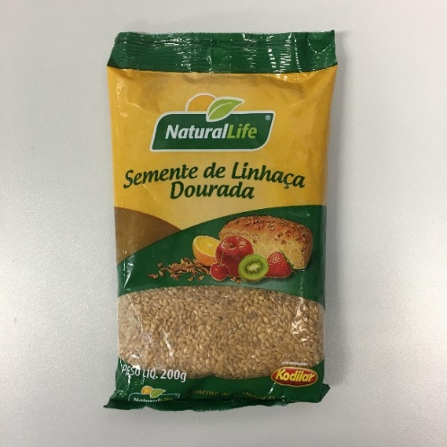

**Fonte: o autor (2018)**

**5.2 Aquisição do corte bovino**

A mostra de carne bovina adquirida para o teste é da marca Friboi, do corte de fralda, do lote xxx, com validade até xxx, embalada a vácuo e armazenada em 4ºC, como é mostrado na fotografia da figura 1.

Para o estudo do plasma atmosférico com as sementes de linhaça dourada e o óleo extraído das mesmas, as sementes foram divididas em quatro porções e pesadas, com aproximadamente 10g em uma balança de precisão, da marca Mater e do modelo Ax200. Em seguida, as quatro amostras de linhaça dourada foram levadas para a irradiação com plasma atmosférico. Para isso foi usado gás argônio, a uma distância de 2cm da tocha de plasma e, para garantir que todas as sementes fossem irradiadas da maneira mais homogênea possível, as amostras foram divididas em duas porções de 5g cada e a aplicação de plasma foi realizada em mesa vibratória com frequência controlada e temperatura constante em 25°C para que, as sementes fossem misturadas, garantindo que todas as faces das sementes fossem expostas ao tratamento. A amostra do grupo A é de controle, portanto, não passou pelo tratamento, a amostra do grupo B foi irradiada durante 5 minutos, a amostra do grupo C foi irradiada durante 10 minutos e a amostra do grupo D foi irradiada durante 15 minutos.

**5.4 Extração do óleo das sementes irradiadas a plasma atmosférico**

Após a irradiação, as sementes foram armazenadas em placas de petri esterilizadas e seguiram para a máquina de extração de óleo, da marca Home Up e do modelo YD-ZY-01C, com exceção de algumas sementes de cada amostra que seguiram para um teste microbiológico, para a confirmação da capacidade esterilizante de plasma. A imagem a seguir mostra uma fotografia da máquina de extração de óleo. Para a extração foram utilizadas 10g de linhaça tratada a plasma. A máquina de extração foi operada no modo de aquecimento que não ultrapassa 60 ◦C.

O óleo extraído foi recolhido e armazenado em tubos de ependorf estéreis que foram embrulhados com papel alumínio e mantidos em refrigeração para evitar oxidação. Parte do óleo de linhaça das sementes que foram irradiadas também seguiram para teste microbiológico e outra parte das amostras obtidas do óleo de linhaça dourada passaram pelo processo de FTIR (Espectroscopia Vibracional no Infravermelho) para a comparação da composição química antes e depois do tratamento com plasma atmosférico.

**5.5 Meio de Cultura utilizado para as sementes e o óleo irradiado a plasma atmosférico**

O meio utilizado para análise de crescimento bacteriano foi o meio de cultura- BHI (Brain and Heart Infusion - Gibco) que foi preparado conforme indicações do fabricante e esterilizados em autoclave por 15 minutos a 1 atm. Foram distribuídos 5 ml por tubo estéril e colocados para teste de esterilidade por 24 horas. Após este tempo os tubos foram armazenados em geladeira até o uso.

O meio utilizado para análise de crescimento fúngico foi o Agar Saboraud com Cloranfenicol (NewProv). Meio pronto para uso já aliquotado em tubos.

**5.6 Análises**

Foram utilizados sementes e óleos extraídos de acordo com os grupos:

|  |  |
| --- | --- |
| Grupo A | Sementes não irradias |
| Grupo B | Sementes irradiadas por 5 minutos |
| Grupo C | Sementes irradiadas por 10 minutos |
| Grupo D | Sementes irradiadas por 15 minutos |

Foram colocados em cada tubo contendo meio BHI ou Saboraud 02 sementes e incubado em estufa a 37ºC por 24 horas (para crescimento bacteriano) e 48 horas (para crescimento fúngico). Para análise dos óleos extraídos dos respectivos grupos foram adicionados 20µL em cada tubo contendo meio BHI ou Saboraud 02 sementes e incubado em estufa a 37ºC por 24 horas (para crescimento bacteriano) e 48 horas (para crescimento fúngico).

**5.7 Processo de irradiação por plasma atmosférico no corte bovino**

Diluiu-se 1g de carne bovina, quantificada em uma balança de precisão, da marca Mater e do modelo Ax200, em 1,5ml de água milliq, realizou-se sucessivas diluições decimais até 10-5, semeou-se 100µL da diluição 10-5 em placa com meio de cultura Luria-Bertani (LB) e deixou-se a placa em temperatura média de 25ºC por 48 horas para crescimento bacteriano.

Em seguida, com o auxílio da alça de platina transferiram-se colônias para novas placas, também com meio de cultura de Luria-Bertani (LB). Nesta etapa uma placa será considerada controle e as outras serão tratadas a plasma elétrico com dispositivo da marca IBRAMED conforme apresentado nas Figuras 7. O dispositivo de plasma da IBRAMED opera sem aquecimento, e em pressão atmosférica, o tratamento será realizado nos tempos de 5 e 10 minutos.

A fotografia da figura 8, mostra a placa após 48 horas com as bactérias obtidas da carne pela diluição. A fotografia da figura 9, mostra o dispositivo da marca IBRAMED irradiando as colônias de bactérias obtidas da diluição da carne bovina.

**Figura 7 - Dispositivo IBRAMED. Fonte: o autor (2019)**

**6 - Resultados e discussão**

**6.1 – Resultados e discussão do teste microbiológico com a semente e o óleo de linhaça irradiado por plasma atmosférico**

A figura 10 mostra duas fotografias do ensaio para crescimento bacteriano. A Figura 10(a) contem 4 tubos de ensaio com a mistura de óleo e o meio de cultura- BHI (Brain and Heart Infusion - Gibco). A figura 10(b) contem 4 tubos de ensaio com o mesmo meio de cultura contendo duas sementes em cada tubo. Pode ser visto nestas fotografias que não ocorreu crescimento de bactérias com 24 horas de incubação em nenhuma das amostras.

Isto pode ser devido a própria semente possuir em sua casca algum constituinte bactericida. É descrito na literatura a presença de produtos bactericidas em vários tipos de sementes a fim de preservar a semente no processo de fertilização[22].

**Figura 10 - Análise do crescimento de bactéria em óleo e semente de linhaça.**

**Fonte: o autor (2019)**

A figura 11 mostra duas fotografias do ensaio para crescimento fúngico. A figura 11(1) contém 4 tubos de ensaio coma mistura de óleo de linhaça e o meio de cultura Agar Saboraud com Cloranfenicol. A figura 11(2) contém 4 tubos de ensaio com o mesmo meio de cultura contendo duas sementes em cada tubo. Pode ser visto nestas fotografias o crescimento de fungos nos grupos irradiados com 5 minutos (óleo) e 10 minutos (semente). Levantamos a hipótese que, no caso do óleo com 5 minutos de irradiação, foi o suficiente para quebrar a dormência de esporos de fungos presentes nas sementes de linhaça. Ao extrair o óleo estes esporos encontraram local para a proliferação.

**Figura 11 - Análise do crescimento fúngico.**

**Fonte: o autor (2019)**

Notamos que com 15 minutos de irradiação não houve crescimento nem de bactérias ou de fungos e portando podemos considerar que esta dose é necessária para o efetivo controle microbiológico de sementes de linhaça.

**6.2 – Resultados e discussão do FTIR**

O gráfico 1 mostra os espectros de transmitância obtidos via FTIR, de cada uma das amostras dos óleos que foram irradiados por plasma atmosférico, comparados ao controle que não foi irradiado. Pode ser visto no gráfico 1 que ocorreu a sobreposição dos expectros e na tabela 3 os grupos correspondentes a cada pico do espectro do óleo de linhaça.

# Com a análise de FTIR foi possível notar que não ocorreram alterações na estrutura química do óleo no tratamento das sementes de linhaça dourada posterior extração do óleo, já que a composição química não variou diante do espectro e tabela resultante do FTIR. Tal resultado, é positivo diante do fato que pesquisas mostram que o efeito do plasma em alimentos é eficaz na inativação de micro-organismos, aumentando o tempo de vida útil do produto comestível. Pode-se citar, como exemplo, a dissertação de mestrado “Avaliação microbiológica após a irradiação com plasma atmosférico em sementes de linhaça dourada” [10], o artigo “Plasma a frio na qualidade e segurança de leite e derivados” [5] e o artigo “Plasma Frio aplicado em mangas das variedades Coquinho” [23]. Para a identificação dos grupos correspondentes a cada pico do espectro do óleo, foi usado como referência a tese “Estudo do óleo de linhaça natural e envelhecido artificialmente em sistemas contendo óxido de zinco e dióxido de titânio”[24], em que também foi analisado o óleo de linhaça no FTIR. No FTIR foi possivel identificar os picos característicos da molécula de ácido linolênico o principal constituinte do óleo de linhaça.Sendo os grupamentos C=O posicionados em 1164cm-1 e 1747 cm‑1 terminações de aminoacidos responsáveis por ligações pepitidicas.

**6.3 – Resultados e discussão do teste microbiológico, com bactérias extraídas de carne bovina, após irradiação de plasma elétrico.**

As figuras 12, 13 e 14 são fotografias com as placas com bactérias, extraídas de carne bovina, após irradiação de plasma elétrico. Analisando macroscopicamente, a placa com bactérias tratada por 5 minutos e a placa de controle, ou seja, que não passou pelo tratamento, obtiveram o mesmo crescimento bacteriano, enquanto que a placa com bactérias irradiadas por 10 min, não houve crescimento microbiológico.

Portanto, o plasma elétrico aplicado por 5 minutos, levando em consideração o equipamento usado e a origem do microrganismo tratado, não foi suficiente para matar as bactérias. Mas, quando o mesmo tratamento foi aplicado por 10 minutos, foi eficaz para a eliminação das bactérias encontradas na carne bovina.

**7 - Conclusão**

Com os resultados das etapas propostas será possível, aprimorar o processo de tratamento a plasma com o acoplamento do cachimbo de plasma da Ibramed à placa de petri, a fim de melhorar a confinamento das espécies ativas no plasma. Será possível avaliar melhor o processo de cultura microbiológica para evitar contaminação indesejável e avaliar a significância do processo com dados estatísticos.

**8 - Etapas do projeto**

**8.1 - Descrição das etapas do projeto**

|  |  |
| --- | --- |
| **Etapa** | **Descrição da etapa** |
| 11 | Revisão bibliográfica, a fim de manter atualizado sobre as questões do estado da arte relevantes para o estudo proposto. |
| 22 | Planejamento dos materiais e métodos mais adequados para os testes de irradiação a plasma, teste microbiológico e testes para análise da composição nutricional. |
| 33 | Execução dos testes de irradiação a plasma e de teste microbiológico |
| 44 | Análise dos resultados com base estatística. |
| 55 | Produção do relatório científico parcial PIBIC. |
| 66 | Realizar teste de contagem microbiana, para obter as Unidades Formadoras de Colônias (UFC) e determinar se está adequado ou não, de acordo com a RESOLUÇÃO-RDC Nº 12, DE 02 DE JANEIRO DE 2001, responsável por definir os padrões microbiológicos sanitários em alimentos. |
| 77 | Realizar teste de coloração de Gram, visando identificar o grupo da bactéria que é encontrada na carne bovina durante os testes. |
| 88 | Realizar testes de bromatologia para comparar a composição do alimento antes e depois do tratamento a plasma atmosférico não térmico (NTAP). |

**9 - Agradecimentos**

Gostaria de agradecer ao CNPq pela oportunidade de ser bolsista PIBIC, a orientadora deste projeto professora Dra Lúcia Vieira, ao co-orientador doutorando-Lucas Augusto Manfroi, à professora Mestre - Priscila Leite, da Central analítica, ao professor Newton Soares da Silva, ao Instituto de Pesquisa e Desenvolvimento (IP&D) e a Universidade do Vale do Paraíba por todo apoio, suporte e colaboração para a realização desse projeto.

**10 – Referências**

[1] VASCONSELOS, M. A. S., et al. Conservação de alimentos. Técnico em alimentos, 2010. Disponível em: <http://redeetec.mec.gov.br/images/stories/pdf/eixo_prod_alim/tec_alim/181012_con_alim.pdf>. Acesso em: 5 dez.2018

[2] LÓPEZ M., et al. A Review on Non-thermal Atmospheric Plasma for Food Preservation: Mode of Action, Determinants of Effectiveness, and Applications. Frontiers in Microbiology, 2019. Disponível em: <<https://www.frontiersin.org/articles/10.3389/fmicb.2019.00622/full>>. Acesso em: 20 mai. 2019

[3] SOUZA, T. L. T. L., et al. Vantagens da irradiação na conserrvação de alimentos. XIII Jornada de Ensino, Pesquisa e Extensão – JEPEX 2013 – UFRPE. Disponível em: <http://www.eventosufrpe.com.br/2013/cd/resumos/r1144-1.pdf>. Acesso em: 10 ago.2018

[4] VOTANO, J., PARHAM, M., HALL, L. Orientações gerais para central de esterilização, 2001. Central de Esterilização – Manual. I. Brasil. Ministério da Saúde. Coordenação-Geral das Unidades Hospitalares Próprias do Rios de Janeiro. Divisão de Controle de Infecção Hospitalar.

[5] COUTINHO, N. M., SILVEIRA, M. R., et al. Plasma a frio na qualidade e segurança de leite e derivados. MilkPoint, 2016. Disponível em: <https://www.milkpoint.com.br/artigos/industria/plasma-a-frio-na-qualidade-e-seguranca-de-leite-e-derivados-103334n.aspx>. Acesso em: 25 jul.2018

[6] HAAS V. S. Estudo Químico de Extratos de Farelo Desengordurado de Linhaça-marrom (Linum usitatissimum L.) e Screening Antifúngico. 2015, Dissertação de mestrado, Programa de Pós-graduação em ciências Farmacêuticas, Universidade Federal Do Rio Grande Do Sul.

[7] ROÇA R. O. Microbiologia da carne. UNESP – Universidade Estadual Paulista. Disponível em: <https://www.fca.unesp.br/Home/Instituicao/Departamentos/Gestaoetecnologia/Teses/Roca106.pdf>. Acesso em: 15 mai. 2019

[8] BRF anuncia recolhimento de 164,7 toneladas de frango da Perdigão por possível presença de salmonela. G1 Economia. Disponível em: <https://g1.globo.com/economia/noticia/2019/02/13/brf-recolhe-carne-de-frango-por-possivel-presenca-salmonella.ghtml>. Acesso em: 17 mai. 2019

[9] FARIAS, E. E. Estudo do Plasma produzido por descarga elétrica no limiar da transição Townsend – glow, 2006. Dissertação (Pós-Graduação em Física da Uiversidade Federal Fluminense) – Instituto de Física, Universidade Federal Fluminense, 2006.

[10] GUARINO J. Avaliação microbiológica após a irradiação com plasma atmosférico em sementes de linhaça dourada. 2017, 39 f. Dissertação (Mestrado em Engenharia Biomédica) – Instituto de Pesquisa e Desenvolvimento, Universidade do Vale do Paraíba, 2017

[11] ALVES, D. P., PINHEIRO, C. J. G., CRISTO, K. V. , et al. Plasma frio aplicado em mangas da variedades coquinho. VII Encontro Científiico de Física Aplicada, 2017. Disponível em: <http://www.proceedings.blucher.com.br/article-details/plasma-frio-aplicado-em-mangas-da-variedades-coquinho-27727>. Acesso em: 5 ago.2018

[12] VENTURA, D., et al. Utilização da irradiação no tratamento de alimentos. Escola superior agrária de Coimbra, 2010. Disponível em: <http://www.esac.pt/noronha/pga/0910/trabalho_mod2/irradiacao_grupo4_t2_word.pdf>. Acesso em: 7 dez.2018

[13] ZUK, J. S. M., RICHTER, D., MATTULA, J. Linseed, the multipurpose plant. Industrial Crop. v. 75, p. 165-177, 2015. Disponível em: <https://www.sciencedirect.com/science/article/pii/S0926669015300832>. Acesso em: 13 jun.2018

[14] FILHO, A. A. B., LIMA, D. M., et al. TACO – Tabela Brasileira de Composição de Alimentos. NEPA – UNICAMP.- 4. ed. rev. e ampl.. -- Campinas: NEPA- UNICAMP, 2011. 161 p.

[15] COSMO, B. M. N., CABRAL, A. C., et al. Linhaça *Linum asitatissimun*, Suas Características. Revista Brasileira de Energias Renováveis. Vol. 3, p. 189-196, 2014.

[16] LEITE, P. Ácido Oleico – Benefícios, Propriedades, Alimentos e Para Que Serve. Mundo Boa Forma. Disponível em: <https://www.mundoboaforma.com.br/acido-oleico-beneficios-propriedades-alimentos-e-para-que-serve/> Acesso em: 15 mai.2018

[17] MAURICIO. Linhaça produção de óleos e sementes. Rural Sementes. Disponível em: <http://www.almanaquedocampo.com.br/imagens/files/%C3%93leo%20de%20Linha%C3%A7a%20linho.pdf> Acesso em: 22 ago.2018

8 [18] Qualidade da carne bovina – Embrapa. Disponível em: <https://www.embrapa.br/qualidade-da-carne/carne-bovina>. Acesso em: 15 mai. 2019

[19] ARAÚJO, W. M. C. Alquimia dos alimentos. 3. ed. Brasilia: Editora Senac, 2016.

[20] MARTINELI T. M., et al. Microbiological counting in lamb carcasses from an abattoir in São Paulo, Brazil. 2009. Disponível em: <http://www.scielo.br/scielo.php?script=sci_arttext&pid=S010384782009000600030&lang=pt> Acesso em: 28 mai. 2019

[21] ROÇA R. O. Microbiologia da carne. UNESP – Universidade Estadual Paulista. Disponível em: <https://www.fca.unesp.br/Home/Instituicao/Departamentos/Gestaoetecnologia/Teses/Roca106.pdf>. Acesso em: 15 mai. 2019

[22] GAVA, ALTANIR, JAIME. Tecnologia de alimentos: princípios e aplicações – São Paulo: Nobel, 2008. https://pt.scribd.com/doc/39357627/Principios-de-Tecnologia-de-Alimentos

[23] ALVES, D. P., PINHEIRO, C. J. G., CRISTO, K. V. , et al. Plasma frio aplicado em mangas da variedades coquinho. VII Encontro Científiico de Física Aplicada, 2017. Disponível em: <http://www.proceedings.blucher.com.br/article-details/plasma-frio-aplicado-em-mangas-da-variedades-coquinho-27727>. Acesso em: 5 ago.2018

[24] FONSECA M. M. Estudo do óleo de linhaça natural e envelhecido artificialmente em sistemas contendo óxido de zinco e dióxido de titânio. 2009, 144 f. Tese (Doutorado em Ciências – Química) - Instituto de Ciências Exatas da Universidade Federal de Minas Gerais, 2009.